**Pitmaster-Typen**

**verfügbare Typen* im Menü:**

* Servo
* Lüfter
* Lüfter PWM
* IO
* IO PWM

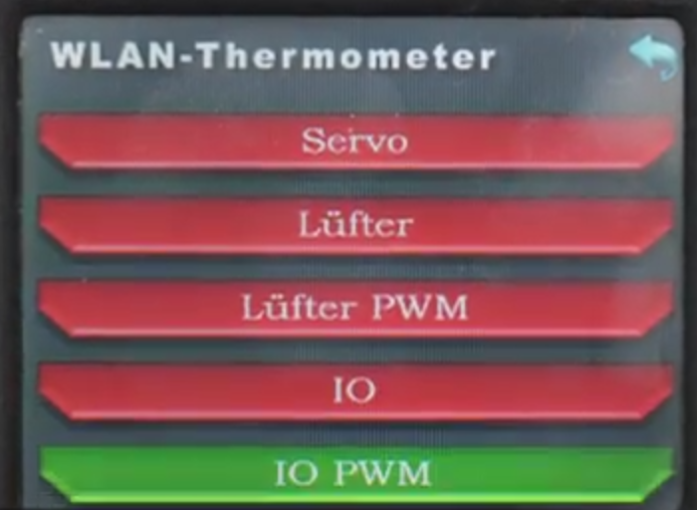

* es kann immer nur ein Typ gewählt werden

**Kurzbeschreibung des Typs und Anschluss der Peripherie:**

**Servo:** Der Typ „Servo“ ermöglicht das Ansteuern eines handelsüblichen Modellbauservos. Die Ansteuerung erfolgt über eine PWM (Pulsweitenmodulation) mit 500 Hz. Die Breite ( = Zeitdauer) der Pulse bestimmt den vom Servo angefahrenen Winkel. Die Pulsbreiten für den linken und rechten Anschlag eines Servos unterscheiden sich von Modell zu Modell. In der Weboberfläche können die beiden Grenzwerte unter „Servo min“ und „Servo max“ eingestellt werden.

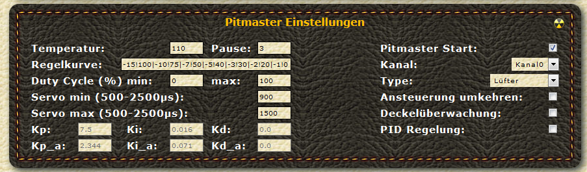

Der Pitmaster bestimmt anhand der Temperaturabweichung zwischen Ist- und Solltemperatur des gewählten Kanals sowie der PID-Regelung oder der Regelkurve den notwendigen Winkel zum Erreichen der Solltemperatur und gibt eine entsprechende Pulsweite im Bereich zwischen „Servo min“ und „Servo max“ an den Servo weiter. Bei einem Duty Cycle von 0 – 100 % wird der komplette Pulsbreiten-Bereich zwischen linkem und rechtem Anschlag zur Regelung der Temperatur verwendet. Durch Änderung der Duty Cycle-Werte in der Weboberfläche kann der verfügbare Regelbereich des Winkels eingeengt werden.

Angeschlossen wird der Servo über drei Leitungen (+5 V, GND, Data). Die PWM wird über die Data-Leitung übertragen. Die anderen beiden Leitungen dienen zur konstanten 5 V-Spannungsversorgung des Servos. Auf der Mini ist der Anschluss des Servos als separater Ausgang „Servo“ gekennzeichnet. Durch setzen der Checkbox „Ansteuerung umgekehrt“ in der Weboberfläche kann linker und rechter Anschlag vertauscht werden, dabei gilt weiterhin, dass im Feld „Servo min“ die kleinere Pulsbreite eingetragen wird.

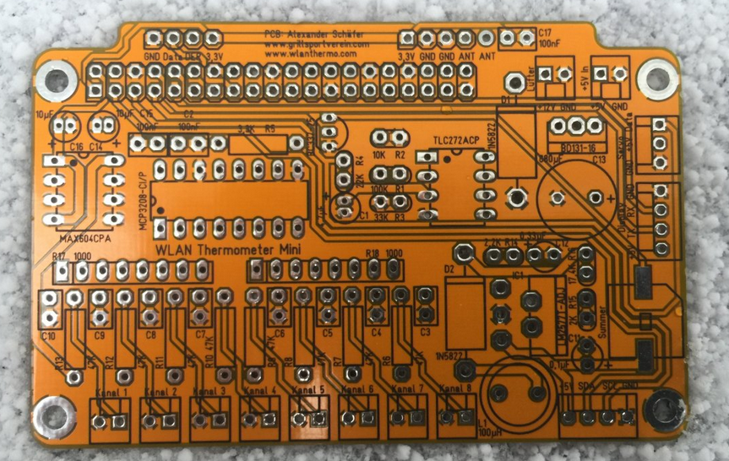

**Lüfter:** Der Typ „Lüfter“ ermöglicht das Ansteuern eines beliebigen 12 V-Lüfters über zwei Leitungen (Steuerspannung und GND). Die Drehzahl des Lüfters wird über die Steuerspannung eingestellt. Die Steuerspannung wird auf der Mini durch die Transformation einer PWM mit 500 Hz in eine konstante Gleichspannung im Wertebereich von etwa 3 – 11,3 V erzeugt. Durch die Anpassung der Duty Cycle-Grenzwerte kann der Wertebereich der Steuerspannung verkleinert werden. Somit kann ein zu „starker“ Lüfter in seiner Maximaldrehzahl beschränkt werden. Hinter jedem Steuerspannungswert steht eine entsprechende Pulsbreite (Duty Cycle), die vom Pitmaster wiederum auf Basis der Temperaturabweichung und der PID-Regelung oder der Steuerkurve errechnet wird.

Angeschlossen wird ein Lüfter beim Typ „Lüfter“ über die beiden Anschlusspins „+12V“ und „GND“ im Bereich „Lüfter“. Dabei sollte nicht vergessen werden, dass am Anschlusspin „+12V“ nur bei einem Duty Cycle von 100 % auch wirklich 12 V bzw. je nach verwendetem Operationsverstärker zwischen 10,4 V und 11,3 V anliegen.



**Lüfter PWM:** Der Typ „Lüfter PWM“ ermöglicht das Anschließen von speziellen PWM-Lüftern. Diese verfügen über 4 Anschlussleitungen. Zum einen zwei Leitungen zur konstanten 12 V-Spannungsversorgung (12 V und GND), eine Leitung zur Übertragung der PWM und einer nicht benötigten Leitung zur Übersendung des Tachosignals. Die Steuerung der Lüfterdrehzahl erfolgt direkt durch das Übermitteln der vom Pitmaster berechneten Pulsbreite. Die interne Umwandlung der PWM in eine Gleichspannung wird hier nicht benötigt. Aus diesem Grund wird ein PWM-Lüfter beim Typ „Lüfter PWM“ nicht über die beiden Anschlusspins im Bereich der Markierung „Lüfter“ angeschlossen. Stattdessen müssen Anschlusspins aus verschiedenen Bereichen des Minis verwendet werden. Benötigt wird ein Pin mit konstanter Spannung von 12 V (bspw. am BD 131, siehe Foto), einem GND-Pin (bspw. im Bereich „Lüfter“) und dem Pin, der die PWM überträgt (im Bereich „Servo“ -> Anschlusspin „Data“).

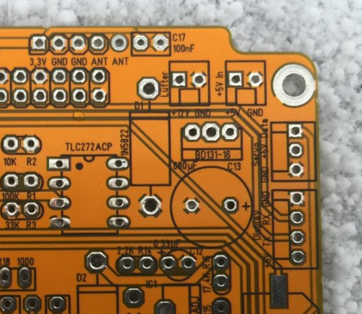

**+12 V**

**IO:** Der Typ „IO“ ermöglicht das Anschließen eines Relais zum Schalten von Wechselstromverbrauchern. Angeschlossen wird das Relais über die Anschlusspins im Bereich „Servo“ oder alternativ im Bereich „Lüfter“. Das Steuersignal wird vom Pitmaster über den Pin „Data“ (im Bereich „Servo“) und den Pin „+12V“ (im Bereich „Lüfter“) übertragen. Der Unterschied liegt in der Spannung des Signals („Data“ -> 3,3 V; „+12V“ -> ca. 11,3 V). Das Steuersignal wechselt zwischen den konstanten Zuständen AUS = 0 V und EIN = 3,3 V bzw. 11,3 V. Der entsprechende Zustand wird vom Pitmaster bestimmt. Ein Wechsel des Zustands findet dabei nur statt, wenn die Regelgröße (Duty Cycle) die Grenze von 50 % überschreitet. Durch setzen der Checkbox „Ansteuerung umgekehrt“ in der Weboberfläche werden die Werte für AUS und EIN vertauscht. Diese Option wird dann benötigt, wenn das Relais nicht bei EIN sondern bei AUS den Wechselstromverbraucher aktiviert. Hinweis: Pitmaster ausschalten per GUI oder Display stellt die Steuerspannung unabhängig von der Einstellung auf 0 V ein.

**IO PWM:** Der Typ „IO PWM“ ermöglicht ebenfalls das Anschließen eines Relais zum Schalten von Wechselstromverbrauchern, jedoch ist das Regelverhalten deutlich dynamischer als beim Typ „IO“, da ein häufigerer Wechsel zwischen den Zuständen AUS und EIN stattfindet (alle 0 – 2 s, aufgrund der PWM-Frequenz von 0,5 Hz). Der komplette Duty Cycle-Regelbereich (zwischen den eingetragenen Werten in den Feldern min und max in der Weboberfläche) wird ausgenutzt. Der Anschluss erfolgt identisch zum Anschluss beim Typ „IO“.